Nom :Galilée 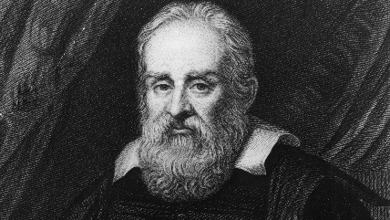
Nom au complet Galiléo Galilée
Nationalité italien
Période de temps 1564-1642
Invention télescope